双反馈调试

- 双反馈简介
在双回路控制中，两个反馈（通常为编码器）连接到一个轴：一个反馈是电机本身的反馈，另外一个反馈连接负载。负载反馈装置用于控制定位，而电机反馈用于控制速度和电流。下图为双反馈的典型应用。
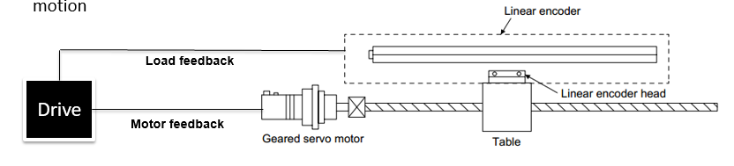

主反馈: 所有CHDH支持的编码类型
第二反馈: 目前仅支持AqB, Endat2.x 和Biss-C.

- 接线
电机反馈连接到驱动器C4，第二编码器连接C3。
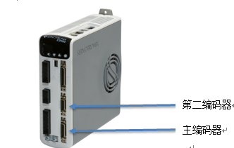
C4实际接线根据电机编码器类型查看接线手册
C3参考以下定义，屏蔽线接在外壳上
1.AqB接线定义
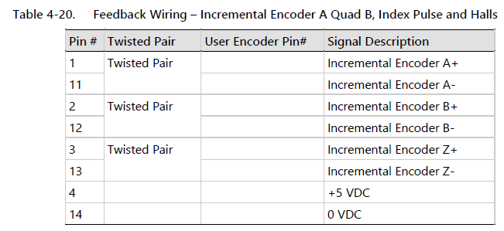
2. EnDat 2.x接线定义
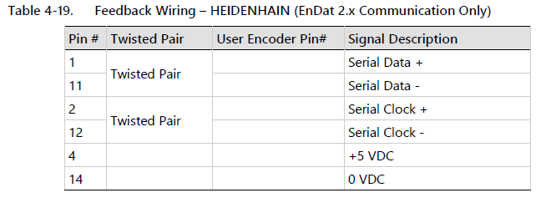
3.Biss-C接线定义
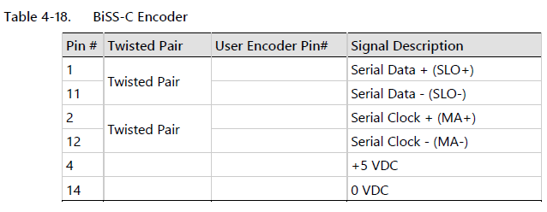

控制环结构图
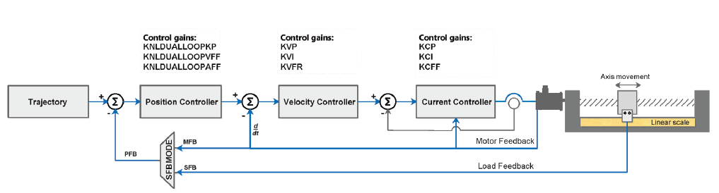
位置控制在第二反馈上闭环（直接连接到负载）。位置控制器是一个简单的P+FF控制器（2个增益）。
速度控制基于CDHD的现有控制回路，速度控制器在主反馈（电机反馈）上闭环，推荐使用PDFF控制方式（VELCONTROLMODE = 1）
双反馈可以用在以下模式:
OPMODE 4 (Pulse/Gearing)
OPMODE 8 (Serial Profile Position)
CiA 402 Profile Position
CiA 402 Cyclic Synchronous Position

- 双反馈配置
- 按照单反馈的方式配置电机参数，电机配置完成后，可以使用电流环脚本验证，确保电机能正常运行
在 专家 运行电流环脚本
k
opmode 2
record 8 2000 "icmd "iq "v
rectrig "imm
en
t 0.5
#Delay 20
t -0.5
#Delay 20
k
#Plot

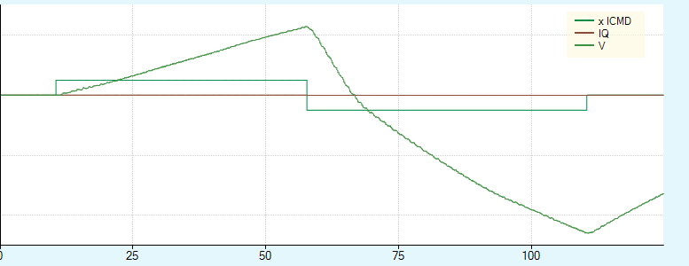

运行后为以上波形则电机安装成功
若波形不正常，检查电机参数及mphase,dir,mfbdir

- 第二编码器配置
第二编码器可以使用ServoStudio2上的界面进行配置
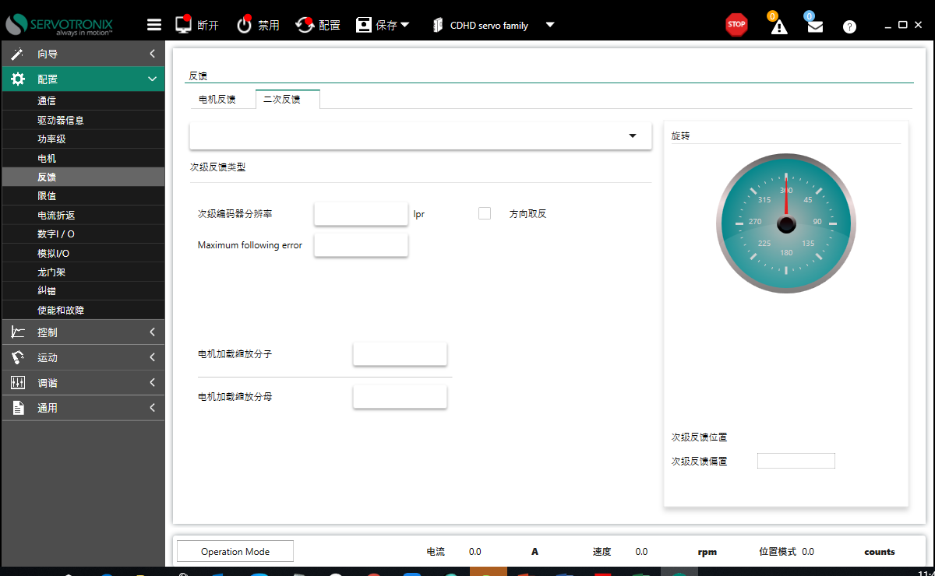
也可使用指令在终端进行设置，相关指令如下：

SFBTYPE—定义第二编码器的类型（角度或旋转）并定义通信接口类型
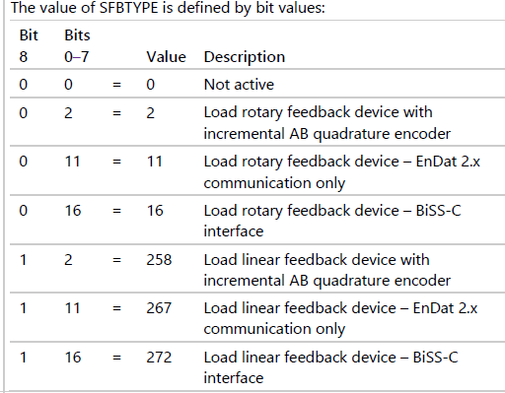
SFBRES——负载上第二编码器的分辨率，以线数表示，单位
旋转编码器：线数/圈
直线编码器：线数/mm
例如读数头分辨率0.4um，则SFBRES=1000/0.4/4=625
SFBVLIM——第二编码器反馈速度限制
SFBDIR——第二编码器反馈方向
SFBACC/SFBDEC ——在双反馈模式下工作时的加速度和减速度
SFBMODE -激活/禁用双反馈定位模式
0: 第二反馈关闭，双反馈禁用
1: 第二反馈激活，双反馈激活
2: 第二反馈激活，双反馈禁用(SFB可以读取，但不应用于控制回路)
LMUNITSNUM / LMUNITSDEN——定义主编码器和第二编码器之间的机械比，定义如下:
对旋转系统:电机1圈/负载N圈
对直线系统:电机1圈/负载移动N mm
示例：
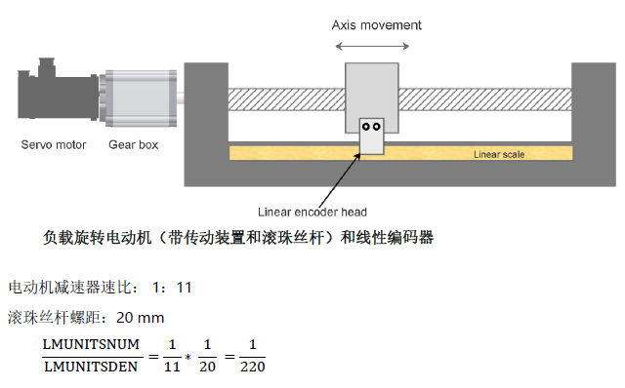
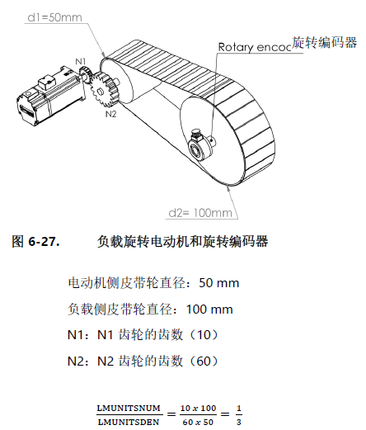

- 调试
- 确认主反馈和第二反馈方向相同
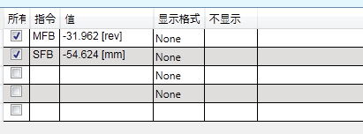
将SFBMODE设置为2，监控MFB和SFB，手动推负载，或者使用驱动器运行电机（SFBMODE 2），观察MFB,SFB变化方向是否相同
若变化方向不同，将SFBDIR取反或者电机方向取反
- 速度环调试
将SFBMODE设置1，运动模式设置为串口速度，速度控制方式选择PDFF
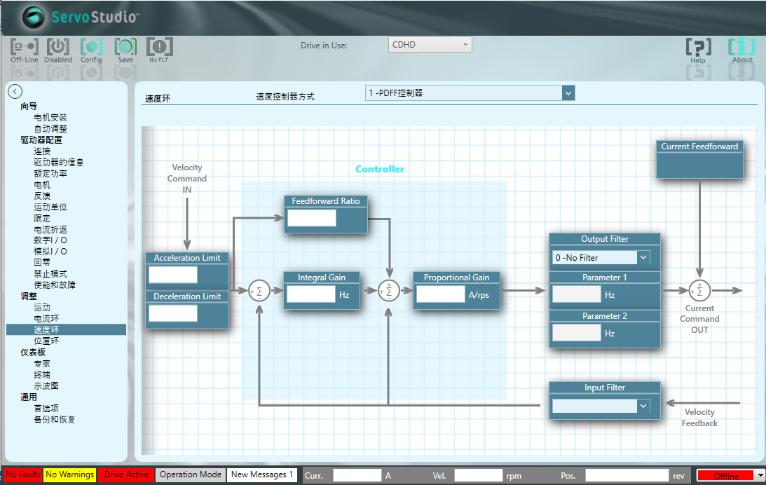
Input filter（输入滤波器）一般保持默认值，不需要更改；在某些情况下（有噪声和共振），可能需要启用并调整Output filter（输出滤波器），这种情况下，一般优先启用1-One low pass filter（一个低通滤波器）或2-Two low pass filter（两个低通滤波器）。

记录VCMD, MVEL, ICMD
调试KVI KVP KVFR，保证V的波形与VCMD波形基本重叠；ICMD波形没有发散的正弦波振荡
可以用以下脚本进行调试
k ;驱动器下使能
opmode 0 ;切换到串口速度模式
record 16 2000 "mvel "vcmd "icmd ;记录MVEL，VCMD，ICDM，采样点2000，时间间隔16x31.25us
rectrig "imm ;立即记录
en ;驱动器使能
j 100 ;速度100mm/s
#Delay 200 ;延时200ms
j -100 ;速度-100mm/s
#Delay 200 ;延时200ms
k ;驱动器下使能
#Plot ;显示波形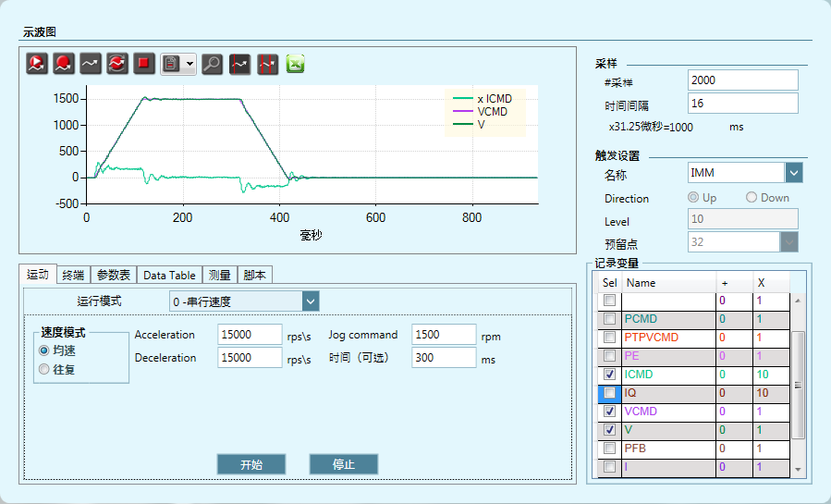
- 位置环调试
切换到串行位置操作模式（OPMODE 8）。位置控制方式选择5，但是不使用HD的参数进行调试
选择要记录的变量：PTPVCMD，V，PE，ICMD。
使用以下调谐双反馈位置环：
- 位置环比例增益（KNLDUALLOOPKP）
- 位置环速度前馈（KNLDUALLOOPVFF）
- 位置环加速度前馈(KNLDUALLOOPAFF)

逐渐增加KNLDUALLOOPKP值，直到ICMD发生振荡，或听到噪声。然后将KNLDUALLOOPKP值减少10％。
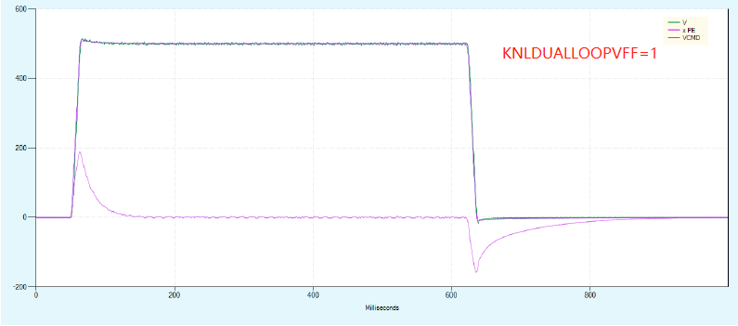
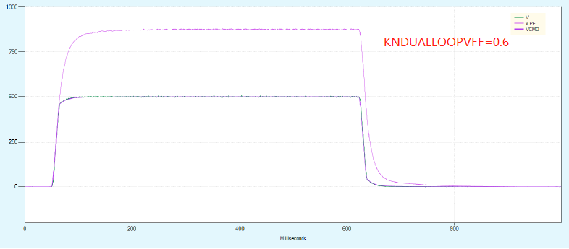

- 其他
- 在脉冲控制中，一转外部脉冲为负载移动1mm的脉冲数，而不是电机旋转一圈的脉冲数
- 编码器模拟输出只能使用0或2模式，选择2模式时，分辨率以1mm脉冲数计算

